Adı: MUSTAFA AYKIN İLKÖĞRETİM OKULU
Soyadı: 2008 -2008 EĞİTİM ÖĞRETİM YILI 1. DÖNEM FEN BİLGİSİ DERSİ
No: 7 SINIFI BEP 1. YAZILI SORULARI

S.1.) Aşağıdaki sistemin adını ve organlarını yazınız. (10 Puan)

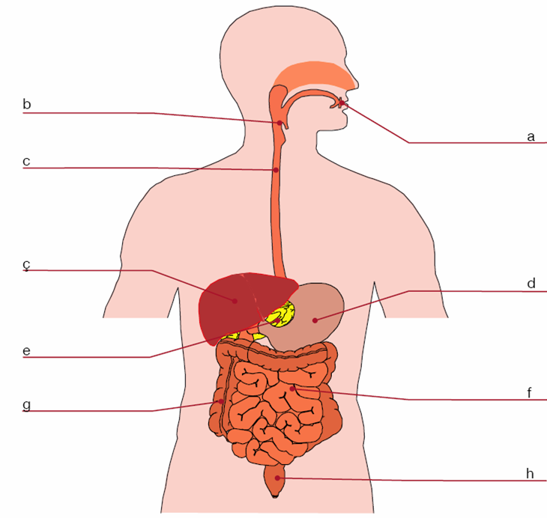
----------------------------------------------------------------

S.2.) Tabloda verilen organların, hangi maddelerin boşaltımında görev yaptıklarını (+) koyarak belirtiniz (10 Puan)

ATIK MADDELERİN ATILDIĞI ORGANLAR | İDRAR | SU | TUZ | KARBON  DİOKSİT | BESİN ATIKLARI | ÜRE
BÖBREKLER
DERİ
AKCİĞER
KALIN BAĞIRSAK
KARACİĞER

S.3.) Aşağıda verilen cümleler doğru ise başına (D), yanlış ise başına (Y) harfi koyunuz. (10 p)
1-(…) Proteinlerin sindirimi ağızda başlar.
2-(…) Su ve vitaminler sindirime uğramaz.
3-(…) Karaciğer sindirime yardımcı bir organdır.
4-(…) Hafıza ve öğrenmenin merkezi omuriliktir.
5-(…) Yağların sindirimi ince bağırsakta başlar.
6-(…) Böbreklerin kanı süzmesini sağlayan yapı nefronlardır.
7-(…) Pankreas kandaki şeker oranını yükseltir.
8-(…) Vücudun dengesini kulaktaki yarım daire kanalları ile beyincik sağlar.
9-(…) Beyni işlev göremeyen bir insan yaşayamaz.
10- (…)İris gözümüzdeki renkli kısmın olduğu bölgenin isimdir

S.4.)İşitme olayı nasıl meydana gelir? Basamaklarıyla yazınız. (10 Puan)
C.4.)

S.5.) Aşağıdaki sistemin adını ve organlarını yazınız.

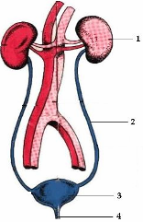

S.6.)Duyu organlarının adlarını ve karşılarına görevlerini yazarak, hangi etki ile uyarıldıklarını yazınız.
C.6.)

S.7.) Aşağıdaki sorulardan uygun olan seçeneği işaretleyiniz ( 30 puan )

1) Beyin, beyincik, omurilik, omurilik soğanı gibi organlarımızın bulunduğu ve çevremizi algılayarak uygun tepkiler
vermemizi sağlayan sistemimiz aşağıdakilerden hangisidir?
a) Sindirim sistemi b) Boşaltım sistemi c) Sinir sistemi d) Dolaşım sistemi
2) Besinlerin artık kısımlarının vücudumuzda birikmesini önleyen ve sağlığımız açısından son derecede önemli olan
sistemimiz aşağıdakilerden hangisidir?
a) Sindirim sistemi b) Boşaltım sistemi c) Sinir sistemi d) Dolaşım sistemi
3) Yediğimiz besinlerin içerisindeki proteinlerin sindirilmeye başlandığı organımız aşağıdakilerden hangisidir?
a) Ağız b) Yutak c) Yemek borusu d) Mide
4) Gözümüzde bulunan sert tabaka gözümüzün ön kısmına gelince incelerek yapısı farklılaşır.
Gözümüzün ön kısmında bulunan bu bölgenin adı nedir?
a) Kornea b) İris c) Retina d) Sarı leke
5) Kan şekerini ayarlayarak sağlığımız açısından önemli hormonları üreten bezin adı verilenlerden hangisidir?
a) Hipofiz b) Pankreas c) Böbrek üstü d) Tiroit
6) Aşağıdaki besinlerden hangisinin sindirimi sadece bir tek organda tamamlanır?
a) Zeytinyağı b) Makarna c) Yumurta d) Ekmek
7) Vücudumuzu sararak çevre ile iletişimimizi sağlayan sinir hücrelerinin diğer ismi nedir?
a) Nefron b) Sarı bölge c) Mukus d) Nöron
8) Böbreklerin süzdüğü üreyi alarak bir süre bekleyeceği idrar kesesine götüren organımız hangisidir?
a) Üretra b) Böbrek toplar damarı c) Üreter d) Böbrek toplar damarı
9) Aşağıda verilenleri ortak özelliklerine göre gruplandırsak hangisi diğerlerinden farklı olarak ayrılır?
a) Adrenalin b) Tiroksin c) Pankreas d) İnsülin
10) Gözde göz kaslarının farklı uzunlukta yada simetri olmaması durumunda oluşan doğuştan göz kusuru hangisidir?
a) Renk körlüğü b) Katarakt c) Astigmatizm d) Şaşılık
---------------------------------------------------------------------------------------------------------------------------------
S.8.)

Aşağıdaki sistemin numaralı organlarını ve bu organların birer görevini yazınız. 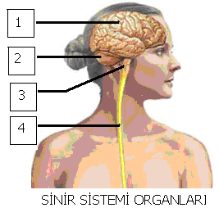 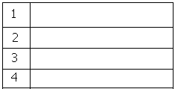

Süre : 1 ders saatidir. BAŞARILAR DİLERİM
Not Baremi: Her sorunun puanı yanında belirtilmiştir.
Nurhan OCAK ÖZENCİ
Fen ve Teknoloji Öğretmeni

